附件2

2023年深圳技能大赛—南山区物联网安装

调试员职业技能竞赛技术文件

2023年深圳技能大赛—南山区物联网安装调试员职业技能竞赛

执委会

2023年11月

一、技术描述

（一）项目概要

物联网安装调试员是指从事利用检测仪器和专用工具，安装、配置、调试物联网产品与设备的人员。比赛中对选手的技能要求主要包括：网络环境建立与管理、硬件设备安装与调试、软件安装与使用、物联网实训平台使用、智能物联网系统搭建与使用等。

1. 理论知识与实操能力

|  |  |  |
| --- | --- | --- |
| **理论知识相关要求** | | **权重比例 (%)** |
| 1 | 职业道德 | 5 |
| 2 | 基础知识 | 10 |
| 3 | 网络环境建立与管理 | 20 |
| 4 | 硬件设备安装与调试 | 20 |
| 5 | 软件安装与使用 | 20 |
| 6 | 物联网云平台使用 | 15 |
| 7 | 智能物联网系统搭建与使用 | 10 |
| 合计 | | 100 |
| **实操能力相关要求** | | **权重比例 (%)** |
| 1 | 网络环境建立与管理 | 25 |
| 2 | 硬件设备安装与调试 | 25 |
| 3 | 软件安装与使用 | 20 |
| 4 | 物联网云平台使用 | 20 |
| 5 | 智能物联网系统搭建与使用 | 10 |
| 合计 | | 100 |

二、竞赛内容

（一）初赛

执委会组织专家参照竞赛标准命题，采用计算机上机考核方式进行，题型分为：单选、多选、判断，共85题，满分为100分，60分为合格。

（二）决赛

执委会组织专家参照竞赛标准并结合实际命题，以现场实际操作的方式，完成5个模块的实际操作。具体内容如下：

**模块A：物联网感知层设备安装与调试（35%）**

1.任务要求：按照任务说明中各题的描述对物联网综合实训平台中感知识别层中的多种设备，如各类传感器、识别设备等进行安装、设置和调试。

2.任务说明：物联网设备的安装和部署

（1）按照设备布局与安装图，将要求的各个设备安装到实训工位上。

（2）感知层设备的连接

将所有感知层设备进行安装，接线做到标准、规范、外观工整、美观。

（3）网络层设备的连接

将所有网络层设备配置完成后进行安装，接线做到标准、规范、外观工整、美观。

（4）执行设备连接

将所有执行设备配置完成后进行安装，接线做到标准、规范、外观工整、美观。

**模块B：物联网网络传输层连接与配置（15%）**

任务要求：根据任务书要求，在物联网综合实训平台中，搭建局域网和传感网，并对各终端设备的有线网络进行连接和配置。

**模块C：应用层系统部署与使用（35%）**

1.云平台的部署与配置。

2.应用软件的部署与配置。

3.应用软件的使用。

**模块D：应用层程序开发（10%）**

开发和调试物联网应用程序能够正确采集数据、控制设备。

**模块E：职业素养（5%）**

1.工具摆放有序，工位区域内卫生整齐干净。

2.断电情况下进行接线等操作，不得带电操作。

3.设备安装位置合理且布局美观，接线整齐且符合行业规范。

4.耗材、桌面资料、鼠标键盘摆放整齐。

（三）竞赛时间

|  |  |  |
| --- | --- | --- |
| **赛程** | **方式** | **时间（分钟）** |
| 初赛 | 理论知识上机考核 | 60 |
| 决赛 | 实际操作现场实操 | 180 |

三、评判标准

（一）分数权重

|  |  |  |  |  |
| --- | --- | --- | --- | --- |
| **赛程** | **竞赛内容** | **配分** | **分数权重** | **综合成绩占比** |
| 初赛 | 理论知识 | 100 | 100 | 30% |
| 决赛 | 物联网感知层设备安装与调试 | 35 | 100 | 70% |
| 物联网网络传输层连接与配置 | 15 |
| 应用层系统部署与使用 | 35 |
| 应用层程序开发 | 10 |
| 职业素养 | 5 |
| 合计 | | | | 100% |

（二）评分标准

1.初赛由计算机系统自动评分。其中，单选题共50题，每题1分；多选题共15题，每题2分；判断题共20题，每题1分；各题型错选、多选或少选均不得分。

2.决赛由裁判根据现场评分表评分。评分标准配分细则以现场评分表为准。评分标准如下：

|  |  |  |  |
| --- | --- | --- | --- |
| **模块** | **考核点** | **评分标准** | **配分** |
| A | 物联网设备安装和调试 | 1.设备安装牢固、设备安装螺母加垫片、设备接线正确、安装线槽盖。  （1）设备接线正确、安装线槽盖；  （2）设备安装牢固；  （3）接线牢固、无铜线裸露；  （4）线槽需安装线槽盖。  2.设备选型与安装区域正确。  （1）对设备进行安装；  （2）设备安装区域正确。  满分35分，扣完为止。 | 35分 |
| B | 网络传输层连接与配置 | 1.完成路由器设置，正确组建局域网络。  2.能正确设置网关的网络参数。  3.完成Zigbee的组网和通信。  4.能正确完成WIFI等通信模块的组网。  5.能正常连接云平台。  6.能正确配置好RS485通信设备地址。 | 15分 |
| C | 应用层系统部署与使用 | 1.云平台的部署与配置。  （1）能将设备正确接入云平台；  （2）能在云平台上配置各传感器标识；  （3）能在云平台正确设置各种策略并成功触发。  2.应用软件的部署与配置。  （1）数据库的基本操作；  （2）应用软件成功安装并在配置文档中完成数据库的连接配置；  （3）正确添加云平台传感器标识、正确配置设备串口。  3.应用软件的使用。  （1）能根据正确采集各类传感数据，触发各类执行设备；  （2）能根据试题要求正确设置各类策略并触发执行设备，能在LED屏等输出设备上显示正确的信息。 | 35分 |
| D | 应用层程序开发 | 1.按要求完成界面设计。  2.能将程序正确发布到设备上。  3.能根据试题要求，完成设备的控制，数据的采集和显示，各种控制逻辑的程序设计。  注: 如程序无法运行，看代码酌情给分（不高于3分）。 | 10分 |
| E | 职业素养 | 1.工具摆放有序，工位区域内卫生整齐干净。  2.断电情况下进行接线等操作，不得带电操作。  3.设备安装位置合理且布局美观，接线整齐且符合行业规范。  4.耗材、桌面资料、鼠标键盘摆放整齐。 | 5分 |
| 合计 | | | 100分 |

（三）评判方法

1.初赛成绩由计算机系统自动判分，选手初赛成绩以得分高低排名。

2.决赛由现场裁判组依据参赛选手的实际操作情况按竞赛评分表集体评判、计分；裁判组对最终成绩签字确认。

3.决赛设裁判长1名、裁判员8名，裁判员2人1组，分4组，分别对选手五个模块进行评分。

4.裁判长对所有裁判员的打分过程的公平、公正性进行监督。裁判员执裁期间若有争议，由裁判长裁决。

（四）综合排名

参赛选手最终名次依据初赛和决赛两部分成绩按比例累加的综合成绩进行排名，成绩均四舍五入保留两位小数点。其中初赛成绩占30%、决赛成绩占70%，即参赛选手赛后综合成绩=初赛成绩×30%+决赛成绩×70%。当综合成绩相同时，以决赛成绩高者名次在前，若仍相同时，则以决赛D、C、A、B模块顺序比较高低决定排名；若仍相同时，以决赛用时最短者名次在前；若仍相同，由裁判长现场组织加赛确定名次。

四、竞赛场地设备

（一）赛场规格

1.初赛。参照计算机类工种职业技能鉴定要求布置赛场，配备与参赛人数相适应的计算机设备及桌椅，并留有一定数量的备用。

2.决赛。由休息区、候赛区、裁判评分区、竞赛区、统分区、申诉受理区组成。竞赛区独立工位数量35个，每个工位长1.8米，宽0.9米，工位间隔1米。

（二）场地布局图

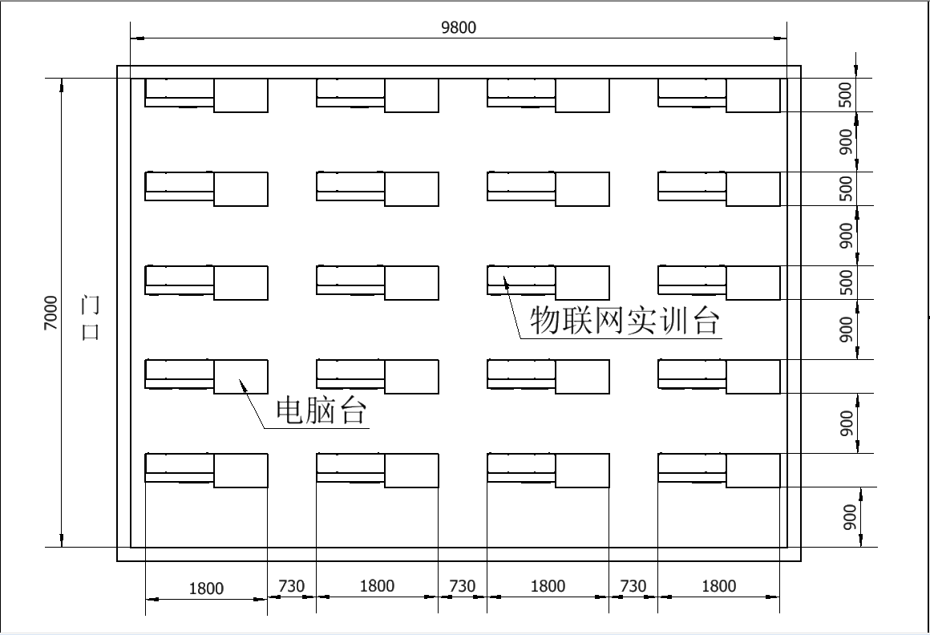

1. 基础设施清单

1.初赛。使用计算机上机考核。

初赛设施、设备清单

|  |  |  |  |
| --- | --- | --- | --- |
| **序号** | **名称** | **数量** | **技术规格** |
| 1 | 桌 椅 | 1套/人 | 统一配置 |

2.决赛。竞赛设备采用智嵌ZQ-GT221S平台，设备包含物联网系统常见的传感器模块、控制器、物联网网关、LED屏等设备，可以开展各种物联网系统的安装调试实践。

决赛赛场提供设施设备、材料清单

|  |  |  |  |
| --- | --- | --- | --- |
| **序号** | **模块**  **名称** | **技术参数** | **数量** |
| 1 | 物联网  综合网关 | 支持 10M/100M 以太网络，自由入网；  支持4G、WIFI无线联网，无需添加其他硬件，短距离无线通讯方便，信号稳定；  一键恢复，快速恢复系统出厂设置；  内置标准 Modbus TCP 服务器，支持多客户端并发访问；  支持4路模拟量、4路开关量数据采集和4路继电器输出控制；  支持4路RS232/RS485通信接口（可配置工作模式），可以实现对电表、水表zigbee终端、modbus RTU设备、PLC设备、RFID设备等设备的驱 动支持；  采集精度达±0.5%，采集类型电流/电压可选；  支持编写脚本语言实现对电表、水表、zigbee设备、modbus RTU设备、PLC设备、RFID设备等设备的信息采集与控制，每种设备有对应的脚本函数支持。 | 1台 |
| 2 | LED显示屏 | 尺寸：20CM*80CM  分辨率：192*32像素  显示颜色：单红色LED  供电电压：12v  通信接口：RS485 | 1台 |
| 3 | 光照度  传感器 | 光照度范围：0-65535 lx  供电电压：12v  通讯接口：RS485 modbus  信号输出：0-5v | 1台 |
| 4 | 温湿度  传感器 | 湿度测量范围0～100%RH  温度测量范围-40°C～+85℃  单电源4.5～6.0V或10.0～40V直流供电  通讯接口：RS485 | 1台 |
| 5 | 空气质量传感器 | 灵敏度：0.5V/（0.1mg/m3）  电流：DC 正向 (If) 10mA  电压：电源12V  通讯接口：RS485  工作温度：-10°C - 65°C | 1台 |
| 6 | RS485模拟量采集设备 | 工作电压：12V  AD采集：8路4-20mA  开关量采集：2路  工作电流：<200mA  继电器电流：<5A  控制接口：RS485 | 1台 |
| 7 | RS485 4di4do控制模块 | 工作电压：12V  开关量采集：4路  开关量输出：4路  工作电流：<200mA  继电器电流：<5A  控制接口：RS485 | 1台 |
| 8 | 红外对射模块 | 红外线光束：4光束  警戒距离：5米  触发时间：<0.1秒应答速度 开路时间>1秒  工作电压：DC12-18V  光轴调整角度：360°  报警输出：有线  输出接口：DI（开关量） | 1台 |
| 9 | 人体探测器 | 工作电压：12V  延时时间：可调（0.3-10分钟）  封锁时间：0.2秒  感应范围：小于120度锥角  输出接口：DI（开关量） | 1台 |
| 10 | 风速传感器 | 工作电压：5～24V(电压型)  静态电流：约30mA  工作频率：100MHZ  响应时间：＜ 1秒  测量稳定时间：2秒  工作温度范围：-30℃～70℃  测量区域：95%的影响在以中央探针为中心，直径为7cm、高为7cm的圆柱体内  输出接口：4-20mA（电流输出） | 1台 |
| 11 | 土壤温湿度传感器 | 工作电压：5～24V(电压型)  静态电流：约30mA  工作频率：100MHZ  响应时间：＜ 1秒  测量稳定时间：2秒  工作温度范围：-30℃～70℃  测量区域：95%的影响在以中央探针为中心，直径为7cm、高为7cm的圆柱体内  输出接口：4-20mA（电流输出） | 1台 |
| 12 | 排气风扇 | 尺寸：150x150x5mm  工作电压：12V  输入接口：12V直流电源 | 1台 |
| 13 | 灯光 | 工作电压：12V  工作电流：<1A  功率：3W  重量：0.1KG  使用寿命：>50000H  材料：精工车铝  配LED灯泡和底座  输入接口：12V直流电源 | 1套 |
| 14 | 声光报警器 | 发光方式：灯泡发光  工作电压：DC12V  警灯功率：10W  颜色：红色  线制：二总线12V(红)、GND（黑）  输入接口：12V直流电源 | 1台 |
| 15 | 门磁传感器 | 工作距离：30MM+-5  开关形式：常开型，门磁合并的时候是断开状态.（通路报警）  固定形式：螺丝固定  电流/电压/功率：0.5A/100V/10W  使用寿命:100万次  配套门磁  输出接口：DI（开关量） | 1台 |
| 16 | 安装调试实验台架 | 各个模块的安装基板，可以将各做模块安装固定在台架上方，方便接线调试实操。 | 1台 |
| 17 | 工具 | 包含以下工具：  1.水口剪一把  2.网线钳一把  3.小一字螺丝刀一把  4.小十字螺丝刀一把 | 1套 |
| 18 | 线材、耗材 | 配备清单如下：  1.红黑电源线2卷  2.一公一母串口线1条  3.安装螺丝螺母1包  4.网线1根  5.线槽 2根  6.电工胶布1卷 | 1套 |

选手无需自带工具、材料进入赛场。

五、竞赛细则

（一）竞赛守则

1.参赛证于竞赛报到时凭有效身份证件领取。

2.各类人员须统一佩戴由执委会印制的证件，着装整齐。

3.理论知识竞赛选手须提前20分钟凭有效身份证件和参赛证进入赛场，对号入座并将有效身份证件和参赛证放在座位左上角明显位置，以备核验，开赛20分钟后方可离场。开赛迟到20分钟不得入场，按自动弃权处理。

4.实际操作竞赛选手须提前30分钟凭有效身份证件和参赛证进入赛场，对号入座并将有效身份证件和参赛证放在座位左上角明显位置，以备核验。开赛迟到30分钟不得入场，按自动弃权处理。

5.实际操作竞赛的出场顺序和实操工位由抽签决定。

6.选手不能携带与竞赛相关的文件资料、通讯工具进入赛场。在赛场上自觉遵守赛场秩序，保持安静，竞赛进行过程中不允许任何形式的交谈，更不得大声喧哗吵闹，交头接耳，否则将给予警告或取消竞赛资格。

7.各赛场除现场裁判、赛场配备的工作人员以外，其他人员未经允许不得进入竞赛区。

8.竞赛期间，选手未经执委会批准，不得接受其他单位和个人对竞赛相关内容的采访，不得私自公布竞赛相关资料和情况。

9.竞赛过程中，参赛选手须主动配合裁判工作，服从裁判安排，如果对竞赛的裁决有异议，可按规定以书面形式向执委会申诉受理部提出申诉。

10.竞赛现场配备实时监控系统，对现场赛事进行完整的实时监控和录像，并且配有专人对比赛环节进行全程录像。

11.冒名顶替、弄虚作假、作弊者，取消竞赛资格及成绩。

12.竞赛规定时间结束时，选手立即停止操作，有秩序地离开赛场。

13.如竞赛出现不可预见的异常情况，由执委会与组委会商议后，做出处理决定。

14.参赛选手认为赛场提供的设备、工具不符合规定的应立即向现场裁判提出更换。

（二）安全、健康规定

1.赛场设医务室并配备医疗人员，当选手或赛场其他人员发生身体不适时，进行相应的急救措施。

2.严格按照安全应急预案加强对竞赛全过程的动态管理，确保竞赛活动安全有序。

3.竞赛过程参赛选手能胜任全部竞赛操作的体能要求，并且遵守赛场安全操作规程；对竞赛设施设备应爱护、保管，防止丢失和损坏；服从现场裁判的指挥，接受裁判员、现场技术服务人员的监督和警示，保证操作过程中人身安全和设备安全。

（三）申诉与仲裁

现场申诉最迟应在竞赛结束后1小时内提出，超过时效将不予受理。申诉时，应以书面形式向申诉受理部提出，技术问题由裁判长与裁判员共同商议解决，非技术问题由组委会进行调查、核实、裁决。

六、本技术文件条款的最终解释权归2023年深圳市南山区技能大赛组委会办公室所有。